Ouverture d'un lieu d'accueil des femmes victimes et de leurs enfants à Renne

Consultation des professionnels

- Cadre de la consultation

Objectifs du projet
Ouvrir un lieu d'accueil des femmes et de leurs enfants pour améliorer l'accueil des victimes et la lisibilité des services en s'appuyant sur les ressources du territoire.

Mise en place d'une étude de préfiguration

L'étude a pour objectif d'établir un diagnostic territorial des manques et forces du territoire de Rennes, d'identifier des lieux modèles et de préciser la plus-value d'un lieu d'accueil multidimensionnel, qui ne doit pas se substituer aux autres acteurs, mais bien se poser en facilitateur.

Cette période de préfiguration devant s'échelonner durant l'année 2021, prévoit entre autres démarches (enquête auprès des personnes concernées, parangonnage), la consultation des professionnels du territoire.

- Méthode de la consultation

10 entretiens bilatéraux avec les institutions (Préfecture, Département, CHU – administration, service gynéco-obstétrique et services urgences - Parquet, Gendarmerie Nationale, DDSP 35, CAF), associations (Asfad, Sos Victimes) et le SIAO.

3 réunions collectives avec associations de la plateforme départementale (Asfad, MFPF, CIDFF, UAIR), 2 rencontres du Réseau rennais interprofessionnel.

Questionnaire en direction de professionnels de proximité issus des structures sociales

- Analyse territoriale

Champs des acteurs

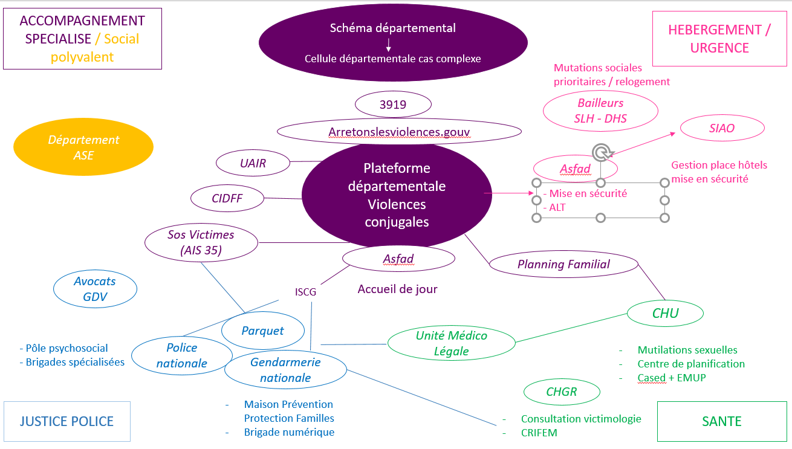

Ressources / Manques

Le diagnostic est réalisé au prisme d'un parcours victime - entrée / suivi et accompagnement / reconstruction - au profit d'une vision par domaine d'accompagnement.

Entrée  Pluralité des possibilités :  - Confidence à un proche ou à un tiers professionnel ;  - Judiciaire : police, justice et auxiliaires de justice ;  - Spécialisée : associations spécialisées (bénévoles ou professionnelles) ;  - Sanitaire : médical / paramédical ;  - Sociale : polyvalent ou spécifique. | Suivi et accompagnement  Entendus ici comme la mise en place effective des mesures de soutien et de protection :  Accès au.x droit.s (logement, prestations sociales, accès à un conseil juridique…), à un titre de séjour, aux soins médicaux et psychologiques, aux mesures de protection, au lancement de la procédure judiciaire (pénale et/ou familiale), aide à la parentalité… | Reconstruction  Les conséquences des violences sur les personnes qui en sont victimes sont importantes en termes économique, social et sanitaire.  Si le volet accompagnement vise bien à protéger / sécuriser / soutenir la personne, la faire accéder à ses droits, à des soins de qualité, il est des conséquences à long terme, en terme de traumatisme psychique, qui ne sont aujourd'hui pas prises en compte dans les politiques publiques.

Entrée
 | Global | Spécifique
Forces | Schéma directeur départemental | Présence d'ISCG
Forces | Partenariat sur certains champs d'action | Service 24h/24, 7j/7 : plateforme départementale d'écoute / orientation / mise en sécurité
Forces | Structures spécialisées : diversité des ressources de première intention (associations spécialisées et police) et d'expertise, réactivité dans la prise en charge d'urgence
À améliorer | Formation des professionnels sur le repérage et culture commue | Lien plus direct vers le dépôt de plaintes
À améliorer | Communication sur les ressources (grand public et pros) | Mauvaise image de certaines ressources
À améliorer | Accueil de jour sous-dimensionné : capacité, accueil, horaires. | Ressources violences sexuelles, hors violences intrafamiliales : manque de visibilité et accès pour les victimes.
Manques | Lisibilité des points d'entrée qui sont en extension | Hébergement d'urgence et mise en sécurité adaptés et équilibrés sur l'Ille-et-Vilaine.
Manques | Service d'accueil pluridisciplinaire | Publics vulnérables : repérage violences pour les femmes en errance, accès aux droits pour les femmes étrangères sans titre.
Manques | Maillage et coordination des structures spécialisées | Question d'un pôle interprétariat accessible en inter-structures
Manques | Partage d'information, de critères d'évaluation des situations : nécessité d'outils communs | Lieu de ressourcement pour les victimes
Perspectives d'évolution | Maison des femmes du CHU

Besoins identifiés

- Lisibilité des ressources de premier accueil ;
- Évaluation partagée des situations individuelles – outils commun ;
- Réorientation adaptée vers les partenaires compétents : accompagnement renforcée et sécurisation de l'orientation (notamment sur la plainte) ;
- Attention particulière aux publics plus vulnérables – Mise en œuvre de la protection des femmes étrangères victimes de violences ;
- Respecter la temporalité de la victime : possibilité de reprise de rendez-vous, sas de ressourcement / décompression
- Question spécifique des violences sexuelles.

Suivi et accompagnement
 | Général | Spécifique
Forces | Qualité de la ressource des associations spécialisées | Ressources en conseils et informations juridiques
Forces | Qualité de la ressource des associations spécialisées | Champ accompagnement social polyvalent
À améliorer | Transparence et effectivité des prises en charge après orientation | Ressources parentalité pour les victimes – lien hébergement / relogement avec la scolarisation
À améliorer | Formation des professionnels sur les modalités de travail des structures d'accompagnement | Soutien durant les procédures judiciaires
À améliorer |  | Ressources pour les enfants : visibilité et capacité des structures
Manques | Lisibilité des ressources d'accompagnement | Ressources en psychologie / psychiatrie, notamment gratuites (psycho-trauma)
Manques | Partenariat : manque de connaissance mutuelles des suites des orientations  Pas de croisement des expertises. | Existence de groupes de pairs pour les enfants victimes, accès aux groupes de pairs / d'entraide.
Manques | Moyens des structures d'accompagnement spécialisées (fil active importante) | Orientation vers la médecine de ville
Manques | Activités collectives / groupes de pairs | Difficulté accès logement et accès dans le temps aux soins des personnes étrangères sans-titre
Perspectives d'évolution | Poursuite des coordinations départementales : schéma départemental de lutte contre les violences conjugales | Structuration de l'offre hospitalière
Perspectives d'évolution |  | Coordination des moyens de la Justice

Besoins identifiés
- Complémentarité des différents domaines : interconnaissance et transparence
- Capacité de chaque structure à répondre aux besoins (temps d'attente peut être long)
- Manque important sur l'accompagnement psychologique
- Ressources en direction des enfants
- Question de la parentalité
- Lieu de ressourcement positif tout au long d'un parcours
- Le soutien par les pairs durant toute cette phase d'accompagnement ;
- Problématique spécifique des personnes sans titre

Restauration / reconstruction
 | Général | Spécifique
À améliorer | Valorisation de sortie des violences
Manques | Réflexion sur une prise en charge à long terme, reconstruction post-judiciaire | Suivi dans le domaine du soin, notamment psychologique (soin des traumatismes)
Manques | Lieux de ressourcement

Besoins identifiés
- Renverser le stigmate, valorisation de parcours de sortie des violences ;
- Permettre le soin à long terme des violences ;
- Garantir un soutien possible, à la demande des femmes et enfants impactés, après la situation de crise.

Lieu idéal défini par les professionnels
Conditions d'accès
Non mixte
Accueil inconditionnel femmes et enfants : pas de critère préalable (lieu de domiciliation, séparation ou non, plainte ou non, etc…), public large.
Orientation par les professionnels ou en accès libre.
Attention particulière pour les femmes étrangères.
Ouverture aux professionnels.

Modalités de travail
Accueil, écoute, évaluation, orientation =) capacité à enclencher le réseau
Harmonisation des modalités d'accueil et d'orientation : renseignements sur tous les possibles offerts à la personne, référent.e.s de parcours
Suivi des accompagnements (reprise de rendez-vous, recherche de nouveaux soutiens, actions collectives…)
Souplesse : avec ou sans rendez-vous, adaptation aux enfants, accès libre
Bienveillance

Fonctionne-ment
Équipe pluridisciplinaire intégrée (médicosocial, psychologues (+++), éducateurs spécialisés, EJE, CESF, juristes, infirmières, insertion professionnelle, infirmières, ressources addictions) avec approche multidimensionnelle
Actions collectives : groupe de parole, groupes de pairs, activités culturelles / sportives / bien-être.
Lieu ressources pour les professionnels
À penser en dehors de la question de la mise à l'abri / mise en sécurité

24h / 24 ne fait pas l'unanimité, la question d'un accueil étendu en soirée ou le week-end parait plus pertinent. Nécessité de plage horaires larges.
Modalités d'ouverture
Importance d'un lieu spécifiquement dédié, accessibilité facile, pas trop exposé, neutre
Lieu physique et extension des possibilités de prises de contact : téléphone, site Internet, tchat…
Stabilité du format dans le temps

Un lieu / des lieux d'accueil à Rennes doivent :

- Permettre de favoriser l'approche multidimensionnelle des professionnels ;

- Offrir un espace sécurisant, facilement accessible pour les victimes et les enfants ;

- Jouir d'une communication forte auprès du grand public et des professionnels ;

- Un lieu d'accueil n'est efficace qu'avec une nécessaire coordination des méthodes de travail entre les acteurs : outils communs d'accueil, d'orientation, d'accompagnement ;

- Il doit avoir des capacités financières suffisantes pour un service de qualité.

Étude relative à l’actualisation du chiffrage des répercussions économiques des violences au sein du couple et leur incidence sur les enfants en France en 2012 Psytel – Ministère des Affaires sociales, 2012 Les enfants victimes de violences conjugales, conséquences psychotraumatiques vignettes cliniques et témoignages, Muriel Salmona, 2019

